PRIMERA PRÁCTICA DE LABORATORIO
COMUNICACIÓN PEER TO PEER
PUERTOS SERIE/PARALELO

- OBJETIVOS:
- Establecer un enlace punto a punto
- Conocer y aplicar estándares de comunicación serial y paralelo
- Construcción de medios físicos para la comunicación
- Emplear software para la comunicación a bajo nivel

- MATERIALES Y EQUIPOS
- MATERIALES
- 2 metros cable UTP 8 hilos
- 3 conectores jacks (hembras) DB-9 (serie) con capuchas.
  - EQUIPO
- Juego de herramientas: alicates, destornilladores, cutters, etc
- Multímetro
- Cautín o pistola de soldar, pasta de soldar y soldadura.

- CUESTIONARIO PREVIO
  - Describa el estándar de comunicación RS232 (puerto serial) recuerde que el estándar considera la descripción física, funcional y eléctrica
  - Describa un estándar de comunicación paralelo
  - Describa el estándar asociado al puerto usb

- MARCO TEÓRICO:

  - Interfaces

Una interface en el sentido de la comunicación, es el punto de demarcación entre dos dispositivos donde está un conector que permite la transmisión de señales eléctricas de datos, control y de sincronismo en los circuitos de ese conector, está información debe responder a una forma de codificación (interpretación) y un protocolo que permita, que determinados equipos puedan interactuar para intercambiar información.

  - Interfaz serie RS-232C, V24/28 o ISO 2110

Es una interfaz que responde a una norma para el intercambio serie de datos binarios entre un DTE (Data Terminal Equipment, Equipo terminal de datos) y un DCE (Data Communication Equipment, Equipo de Comunicación de Datos)
La interfaz RS-232 está diseñada para cubrir distancias cortas, de hasta 15 metros y soporta velocidades de comunicación bajas, menores a 20 Kbps; se utiliza para establecer comunicación asíncrona o síncrona (usando una señal de reloj como base de tiempos) y tipos de canal simplex (un solo sentidos), half dúplex (ambos sentidos, pero no simultáneamente) o full dúplex (ambos sentidos de manera simultánea).
Esta interface garantiza la tolerancia o inmunidad ante perturbaciones exteriores debido a que eleva la tensión o voltaje usado para representar la información y además la convierte en bipolar. Al aumentar el voltaje es posible aumentar considerablemente la distancia de comunicación entre equipos, pero al mismo tiempo ello disminuye la velocidad de trabajo. A esta comunicación se le denomina no balanceada o no diferenciada. La norma contempla características mecánicas, eléctricas y funcionales:

4.2.1 Características Mecánicas. La interface se caracteriza por presentar un conector en forma de D (sub-D), con veinticinco patitas (pines), siendo "macho” y "hembra". Dicho conector también es conocido como DB-25 y puede tenerse también en formato DB-9. En ambos casos, el macho va en el DTE y el hembra en el DCE)

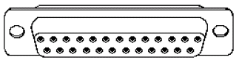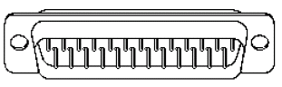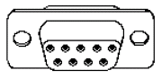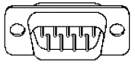
Conectores DB-25 y DB-9 machos y hembras

4.2.2 Características Eléctricas. Las principales características se resumen en:
- Las señales usan modulación NRZ polar
- Las señales usan lógica negativa:
- Marca o mark: (1) -25V hasta -3V
- Espacio o space: (0) +3V hasta +25V
- Inválido: entre -3 V y +3V
- En las PCs:
  - (1) = -12V
  - (0) = +12V
- Descripción de las señales usadas:
- Datos: TX / RX / GND
- Control de flujo: [ DTR / DTS] y [ CTS / RTS]
- Otras señalizaciones: RI / DCD

Pin | Descripción | Sigla | Descripción
Pin 1 | Received Line Signal Detector (Data Carrier Detect) | DCD | Detectar Portadora de Datos
Pin 2 | Received Data | RxD | Datos Recibidos
Pin 3 | Transmit Data | TxD | Transmitir Datos
Pin 4 | Data Terminal Ready | DTR | Terminal de Datos Lista
Pin 5 | Signal Ground | SG | Tierra para señal
Pin 6 | Data Set Ready | DSR | Listo Conjunto de Datos
Pin 7 | Request To Send | RTS | Solicitud para enviar
Pin 8 | Clear To Send | CTS | Libre para enviar
Pin 9 | Ring Indicator | RI | Indicador de timbre
Asignaciones de pines para RS232 (DB9 PC)

4.1.3 Características Funcionales:
- Velocidad de comunicación: 20 Kbps máxima según norma, a veces hasta 115.2 kbps y más
- Longitud del cableado: 15 m. máxima según norma.
- Tipos de conexión:
- DTE-DCE (PC - modem) (cable de conexión convencional)
- DTE-DTE (PC – PC) (cable de modem nulo - Null Módem)
Esto da lugar a varios tipos de cables serie.
- Control de flujo: Hay 3 tipos:
- Sin control (muy baja velocidad)
En este caso, se confía en que el receptor pueda procesar los datos independientemente de la velocidad de envío del emisor por lo que usa para muy bajas velocidades.
- Control por software:
En este caso, se envían caracteres ASCII de control: Xoff (para parar) y Xon (para proseguir). El carácter Xoff (ASCII 19) es utilizado por el receptor para decir que su buffer está lleno y el emisor debe esperar. Cuando vuelva a tener espacio en el buffer, enviara el carácter Xon (ASCII 17), diciéndole que puede volver a transmitir. Esto economiza cables en la interconexión, pero ocupa espacio en el canal. Su uso es para bajas velocidades
- Control por hadware:
Se usan las señales de control de flujo DTR/DSR y/o RTS/CTS. A diferencia del anterior, este tipo de control de flujo requiere que entre DTE (PC) y DCE (módem) se conecten dos hilos: RTS y CTS. Cuando el buffer del receptor se llena (supongamos un módem “lento”) le dice a la PC que espere, desactivando la señal CTS. Cuando vuelva a tener espacio en el buffer, activa nuevamente el CTS para decir que está nuevamente listo (esto puede pasar cuando la UART es más rápida que el módem). En este caso, se pueden alcanzar altas velocidades.

- ACTIVIDADES:

COMUNICACIÓN SERIE PUNTO A PUNTO: ENLACE CON CABLE SERIE BÁSICO SIN CONTROL DE FLUJO

5.1. Construcción del cable.
- En el DB-9 identifique los pines:
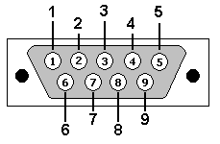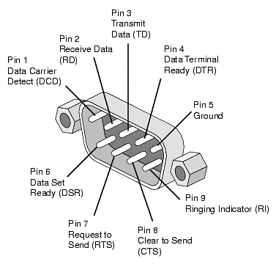
Pines del conector DB-9

- En este caso, no se hará uso de esa función por lo que se requiere solo el uso de los pines 2 (RxD), 3 (TxD) y 5 (GND). Suelde un cable entre cada enlace (extremos del cable UTP) y cada uno de los conectores DB-9 jacks, según diagrama de la figura

Conexión de un cable serial nulo básico

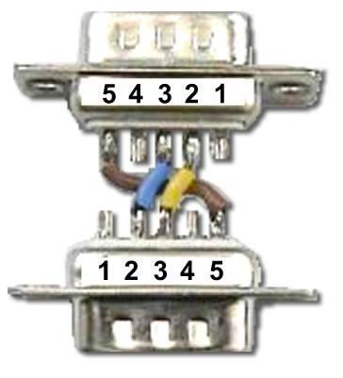
Cable después de la soldadura

- Sea lo más preciso posible en las soldaduras para evitar cortocircuitos entre los pines lo que dañaría el puerto de la PC.
- Una vez realizadas las soldaduras y verificadas las continuidades y aislamientos con el multímetro, cierre el DB-9.
- Conecte el cable entre dos PCs usando el puerto serial

5.2. Conexión usando Hyperterminal.
PRECAUCION: Conecte o desconecte el cable serial SOLO CUANDO NO ESTÁ ENVIANDO DATOS PORQUE PUEDE DAÑAR EL PUERTO. (cierre todos los programas)
- Para lograr la conexión utilizaremos un programa Emulador de Terminal, en este caso Hyperterminal. Acceda al Hyperterminal, coloque un nombre a la conexión, por ejemplo, Prueba1 y elija un icono identificativo.
- En Conectar elija Directo a COMx (x es el número de puerto serial usado, puede ser 1 o 2)
- En Propiedades, especifique los siguientes datos:

Bits por segundo | 9600
Bits de datos | 8
Paridad | Ninguna
Bits de parada | 1
Control de flujo | Ninguna

- Para configurar la PC como un terminal ANSI, esto es, todo lo que llega por el puerto correspondiente se presenta en pantalla; y todo lo que se teclea se envía por dicho puerto sin interpretación hay que verificar que en Archivo->Propiedades->Pestaña Configuración esté seleccionada la Emulación ANSI como se muestra en la figura:
Propiedades del puerto

- Una vez configurado el Hyperterminal puede llevar a cabo la comunicación entre las dos PCs.
- Para evitar que cada vez que se manda un retorno de carro el cursor se sitúe al principio de la misma línea y no de la siguiente, seleccione en Archivo->Propiedades->Configuración->Configuración ASCII: Agregar avance de línea al final de cada línea recibida, tal como indica la figura. Realice la operación en ambos terminales y compruebe su correcto funcionamiento. Recuerde configurar la misma velocidad (9600 baudios) en ambos puertos.

Configuración ASCII

5.3. Uso del ComDebug.
- Desconecte o cierre las ventanas de Hyperterminal.
- Conecte dos PCs mediante el cable serie básico construido.
- En la PC1 arranque la herramienta ComDebug trabajando sobre el COM1 a 9600 baudios, 8 bits, sin paridad, 1 bit de parada y sin control de flujo.
- Ejecute ComDebug. Seleccione la primera opción (Use the program as Terminal utility) como lo muestra la figura.
Software ComDebug

- En la ventana de configuración que aparece (COM Port Settings) seleccione COM1 a 9600 baudios, 8 bits, sin paridad, 1 bit de parada y sin control de flujo. Debe obtener una ventana como la de la figura
Figura 9: Ventana de configuración
- Lleve a cabo el mismo procedimiento en la PC2.
- Escriba carácter a carácter sobre la ventana del COM1 (columna Prompt) de la PC1 y vea cómo aparecen en la ventana respectiva de la PC2. Tiene que pulsar sobre Send para enviar la información.
ComDebug permite analizar cada uno de los caracteres que se trasmiten tanto en ASCII como en hexadecimal. Esto permite depurar las comunicaciones. Un ejemplo típico de los instrumentos es verificar si el final del mensaje está llegando correctamente.

5.4. Uso del código ASCII
- Cierre el ComDebug.
- Ejecute el HyperTerminal con la siguiente configuración COM1, 9600 baudios, 8 bits, sin paridad, 1 bit de parada y sin control de flujo. Seleccione en el Terminal la opción Eco de los caracteres escritos localmente en Propiedades->Configuración->Configuración ASCII.
- En la PC remota ejecute el ComDebug con la siguiente configuración COM1, 9600 baudios, 8 bits, sin paridad, 1 bit de parada y sin control de flujo.
- Teclee ‘hola’ con return en la ventana del hyperterminal y observe lo que aparece en ComDebug

Conexión Hyperterminal a ComDebug

- El return o retorno de carro ha sido enviado como el carácter 0x0D, que significa retorno de carro, es decir, el cursor vuelve a la columna inicial.
- Ahora prepare el siguiente mensaje sobre ComDebug: 0x0D, 0x0A, 0x0A, ‘h’, ‘o’, ‘l’, ‘a’, 0x0A, ‘h’, ‘o’, ‘l’, ‘a’.
- 0x0A significa line feed o avance de línea. Para introducir los caracteres 0x0A y 0x0D ComDebug dispone del menú NonPrint. El menú Edit permite borrar toda la trama, insertar un byte o borrarlo

Conexión ComDebug a Hyperterminal

La razón de los resultados obtenidos en la ventana HyperTerminal está en los caracteres de control de la tabla ASCII.
En las tablas siguientes se muestran la tabla de caracteres ASCII y la explicación de los caracteres de control. Pruebe a enviar desde el ComDebug el valor 0x07. Pruebe con otros caracteres de control

  - Describa el proceso de construcción de un cable para la comunicación en paralelo y la forma de usarlo
Tabla de caracteres

Caracteres de control

- CUESTIONARIO

- Explique el proceso de comunicación serial con control de flujo de hardware (PC a Modem)
- Busque en Internet el código de un programa confeccionado en cualquier lenguaje de programación para la comunicación serial de dos computadoras donde se utilice control de flujo por software. Destaque la parte del código donde se programe ello.
- Explique qué significan los puertos paralelo SPP, ECP y EPP y como se distribuyen los pines
- Defina el protocolo Kermit
- Qué entiende por código ASCII y código ANSI?
- Muestre la conexión de un cable Full Null Modem con DB-9 en un extremo y DB-25 en el otro.

- CONCLUSIONES.

- BIBLIOGRAFIA

